http://verscompostelle.be/cohevadi.htm

AUBERGES ET SERVICES SUR LE CAMINO LEBANIEGO & VADINIENSE VERS COMPOSTELLE
par Pierre SWALUS
pierre.swalus@verscompostelle.be
Le camino Lebaniego commence théoriquement à San Vicente de la Barqueras mais en fait quitte le Camino del Norte après , soit à Hortigal, soit environ 1 km après Serdio en direction du S.O.et se dirige vers le monastère de Santo Toribio. Les 2 options se rejoignent à Cades. En quittant à Hortigal, l'étape est plus courte. Il traverse la magnifique région des Picos de Europa
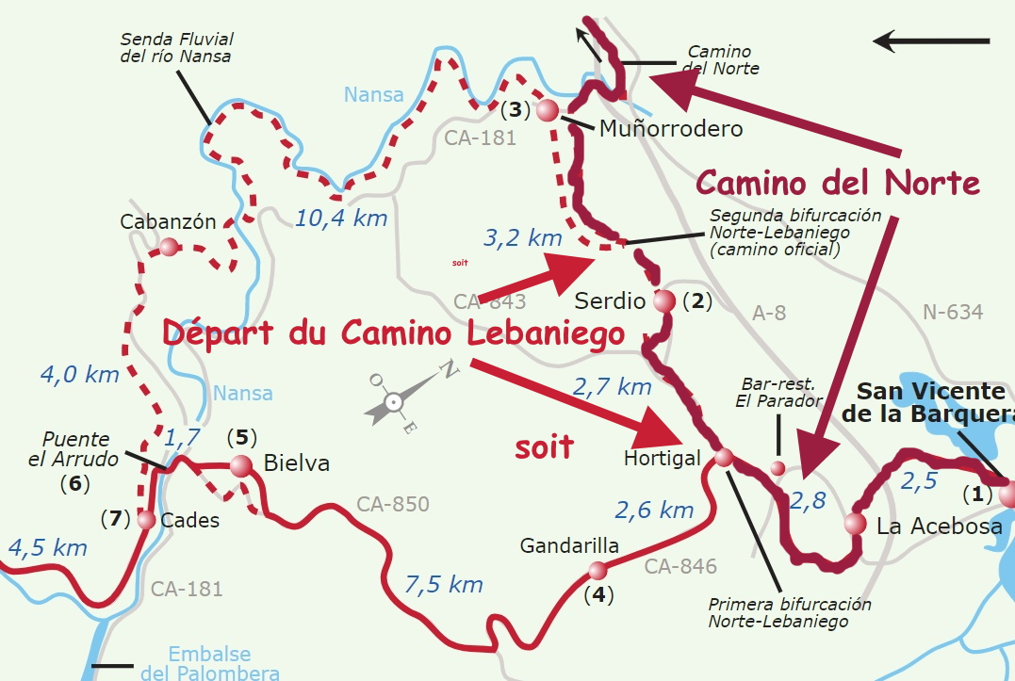
Le monastère de Santo Toribio est un lieu de pèlerinage très ancien dans lequel serait conservé le morceau le plus important de la croix du Christ. Ce sanctuaire, tout comme Compostelle, a une année Sainte lorsque la fête de saint Toribio (le 16 avril) tombe un dimanche.
Le camino Lebaniego se poursuit par la ruta Vadiniense qui monte à 1794 m. en traversant le parc national des Picos de Europa pour rejoindre ensuite le camino Francés à Mansillas de las Mulas. Il est balisé en rouge jusqu'à Potes et ensuite en jaune.
Certains hotels et pensions sont repris dsous la rubrique auberge privée quand ils ont un accueil , un hébergement et un prix spécifique pour les pèlerins.
Les N° de téléphone sont donnés sans aucune garantie. Ils changent régulièrement en fonction des changements de responsables et que dire alors des portables !
Lorsque aucune indication de date d'ouverture n'est donnée; c'est que l'information ne nous est pas connue; sauf indication contraire; les cyclistes sont acceptés
Signification des icônes
Hébergement, auberge, albergue, refuge (pour pèlerins)
Hôtel, fonda ou logement chez un particulier
Auberge de jeunesse
Camping
Bar
Repas, soit dans un restaurant, soit dans un bar; au minimum des bocadillos (sandwich garnis)
Magasin d'alimentation
Abri pour vélos
Accueil de cavaliers
Distributeur de billets ou banque
Cybercafé ou point accès Internet

N.B. : Le fait qu'un service ne soit pas mentionné ne signifie pas nécessairement qu'il n'existe pas, mais simplement que personnellement je n'ai pas trouvé l'information.
CANTABRIA (CANTABRIQUE)
SAN VINCENTE DE LA bARQUERA 0,0 :
HORTIGAL 5,1 :GANDARILLA 7,7 :
BIELVA 14,7 :
PUENTE DEL ARRUDO 13,3 :
CADES 17,2 :
auberge mun. , Cades s/n., 24 places ; équip. compl ; 8 €, repas possible : 7 € ; pt. déj. : 3 € ; ouvert toute l'année, 680.179.113
QUINTANILLA (hors) :
LA FUENTE 27,0 :
auberge mun.: Barrio Pumares 59 ; 18 places ; équip. compl. ; repas communautaires ; abri vélos ; 11 € ; pt. déj. : 3 €, ouvert toute l'année, 638.148.170,
CICERA 32,0 :
auberge mun. à l'entrée sur la camino ; 20 places, équip. compl., abri vélos, 5 €, ouvert toute l'année, 942.730.964 & 658.328.773
CABAÑES 44,9 :
auberge pr. El Hayal, Calle José Fernández Cuétara, 35 ; 56 places, équip. compl abri vélos, WiFi, 15 € en dortoir avec pt. déj. ; 1/2pension : 25 € 626.813.080, alberguedecabanes@gmail.com , http://www.alberguedecabañes.com/ , https://www.facebook.com/alberguedecabanes
PENDES 46,7 :
TAMA 50,3 :
ALIEZO (hors) :
OJEDO (hors) :
POTES 53,6 : ;
auberge mun. Plaza Capitán Palacios s/n. ; 60 places, clefs à l'O.T. ; équip. compl., abri vélos, 5 €, ouvert toute l'année, 942.738.126 & 638.867.954, cel@srcd.es & turismopotes@cantabria.org
auberge pr. Picos de Europa : Calle Garcia de Entreria 4, 36 places, équip.compl., WiFi, 12 € en dortoir ; 1/2 pension : 22 € ; 942.738.119 & 629.035.889 & 942.730.458 , reservas@brisasdeldeva.com, http://www.brisasdeldeva.com/contacta_albergue.html
LA MOLINA (TURIENO) (Hors à 700 m du camino):
auberge pr. La Cabaña : Barrio La Moliña s/n. ; 32 places ; équip. compl. ; abri vélos ; WiFi ; 19 € ; pt.déj. : 3 € ; ouvert toute l'année sauf à Noêl ; 611.096.580 ;alberguelacabana@gmail.com
MIESES 54,8 :
MONASTERIO DE SANTO TORIBIO DE LIÉBANA 56,4 :
(serait fermé actuellement : 2019 ) 38 places ; équip. compl. ; abri vélos; 10 € avec pt. déj. ; 942.730.550 ; pazybienya@hotmail.com
LEA FRECHA 59,7 :
BARO 60,2 :
auberge pr.albergue turistico Valdebaro, Ctra. Potes Fuente Dé Km. 6,4 ; 46 places, équip. compl. ; repas communautaires possibles ; abri vélos, 19,5 € ; 1/2 pe
SAN PELAYO 61,0 :
CAMALEÑO 61,6 :
MOGROVEJO 64,5 :
LOS LLANOS 65,8 :
ENTERRIA 66,3 :
TREVIÑO 68,4 :
AREÑOS 69,4 :
ESPINAMA 75,3 :
auberge pr. Briz, 28 places, équip. compl., abri vélos, WiFi, 17 €, 1/2 pension 34 € , ouvert toute l'année, 942.736.667 & 676.674.761, alberguebriz@hotmail.com, http://www.alberguebriz.com PIDO 76,0 :
FUENTE DÉ 78,8 :
auberge pr. Refugio del Camping El Redondo, 20 places, équip. compl., 13,20 €, ouvert du printemps à la fin de l'été ; 942.736.699 & 617.856.511, info@campingfuentede.com , http://www.campingfuentede.com/ ; https://www.facebook.com.pages/Cmping-EL-REDONDO-Fuente-De-Picos de Europa
CASTILLE -LEON
PORTILLA DE LA REINA 101,2 :
auberge pr.: Ctra De Santander 1 ; 18 places ; pas de cuisine ; restaurant ; 20 € ; 23 € avec pt. déj. ; 649.219.108 ; alberguedeportilla@hotmail.com ; http://www.alberguedeportilla.es/
auberge pr. Casa Rural El Invernal de Picos : 15 € avec pt. déj. ; pas d'accueil de juillet au 15 septembre ; repas possibles ; 987.740.415 & 687..601.437
BARNIEDO DE LA REINA 109,2 :
VILLAFRANCA DE LA REINA 111,8 :
auberge pr. Venta de Eslonza ; 24 places ; pas de cuisine; restaurant ; abri vélos ; 17 € ; pt. déj. : 3 € ; 648.551.555 ; reservas@ventadeeslonza.com : http://www.ventadeeslonza.com/
BOCA DE HUERGANO 113,3 :
RIAÑO 120,7 :
auberge pr., El Refugio, (est fermée : 2019) Saguas s/n;, 32 places, abri vélos, 15 € avec pet. déj.; ouvert en juillet et août et W.E ; 609.634.823 & 616.348.317, elrefugioderiano@telefonica.net,, https://www.facebook.com/groups/282320969234
HORCADAS 128,6 :
auberge pr.El Toril del Horcadas, Calle Valleja 1, 16 places, équi compl., abri vélos, 15 €, 659.024.565, albergue@eresmas.com, http://alberguehorcadas.blogspot.co , (plutôt orienté pour accueillir des groupes; il est prudent de téléphoner pour s'informer des disponibilités)
LAS SALAS (hors 1,2 km) :
CISTIERNA 155,7 :
auberge mun. San Guillermo, Calle San Guillermo 18, 15 places, équip. compl, abri vélos, 5 €, ouvert toute l'année, 987.701.370 & 620.554.801, rutavadiniense_jacovea@yahoo.es
GRADEFES 179,2 :
auberge mun., Calle San Bernardo s/n; à la sortie près de camping ; 10 places, équip. compl., abri vélos, 5 €, ouvert toute l'année, 987.333.153 & 654.304.126
CIFUENTES DE LA ESCALADA 189,5 :
SAN MIGUEL DE LA ESCALADA 189,5 :
VILLACONTILDE 196,3 :
ICI ON REJOINT LE CAMINO FRANCES à MANSILLA DE LAS MULAS 202,4
Légende :
auberge : auberge ; refuge; albergue ; hébergement (pour pèlerins)
Aj. : auberge de jeunesse (en Espagnol : albergue juvenile)
donativo : participation en fonction de vos moyens et du service reçu
équip. compl. = équipement complet
mun. = municipal (dependende del Ayuntamiento)
mun./reg. =municipal et régional
auberge = refuge; (en Espagnol : refugio; albergue)
par. = paroissial
part. = participation
pr. = privé

remise en forme le 07/03/2021

